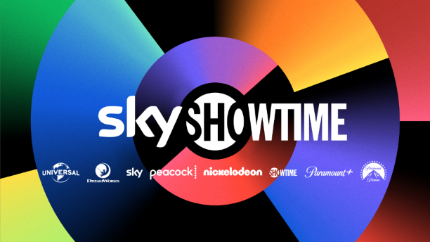

SkyShowtime представя пълния трейлър и основните изображения за третия сезон на Mayor of Kingstown

Mayor of Kingstown е с участието на номинирания за награда Oscar® Джеръми Ренър и е създаден от Тейлър Шеридан, който стои и зад Yellowstone, и Хю Дилън
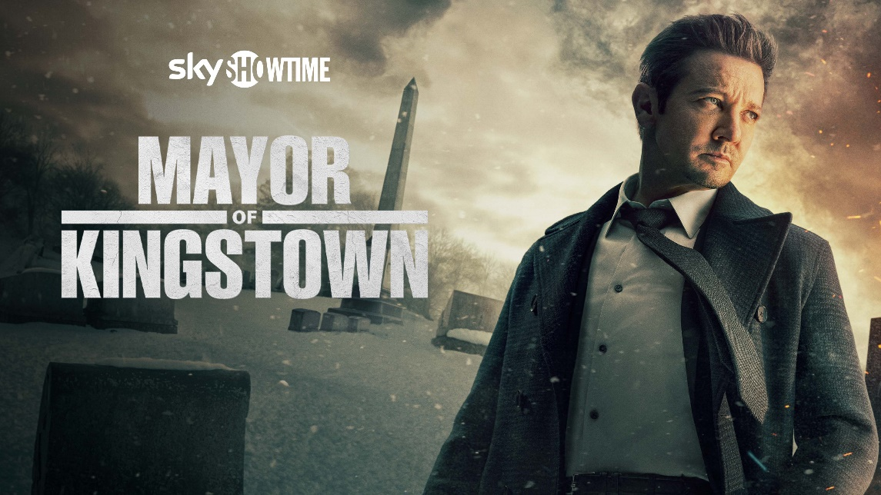
Вижте трейлъра: https://youtu.be/cRzHIdhZ-oE
Днес SkyShowtime представя за първи път официалния трейлър и основните изображения за очаквания с огромно нетърпение трети сезон на драматичния сериал Mayor of Kingstown, чиято ексклузивна премиера в платформата ще се състои на 6 юни. Сериалът с участието на номинирания за награда Oscar® Джеръми Ренър, Mayor of Kingstown е създаден от номинирания за награда Oscar® Тейлър Шеридан и Хю Дилън и е продуциран от MTV Entertainment Studios, 101 Studios и Bosque Ranch Productions.

В третия сезон поредица от експлозии разтърсват Кингстаун и неговите жители, нов представител на руската мафия се установява в града, а в затвора и извън него се разгаря война за надмощие в наркобизнеса. Майк Маклъски (Ренър) е натоварен със задачата да прекрати войната, но нещата се усложняват, когато появата на познато лице от миналото му зад решетките заплашва да подкопае опитите на кмета да установи мир между всички страни.

Наред с Ренър, актьорският състав на Mayor of Kingstown включва много други впечатляващи имена, сред които са тези на Хю Дилън, Тейлър Хендли, Ема Леърд, Тоби Бамтефа, Дерек Уебстър, Ниши Мунши, Хамиш Алън-Хедли и Майкъл Бийч.

Изпълнителни продуценти на сериала са Тейлър Шеридан, Хю Дилън, Джеръми Ренър, Антоан Фукуа, Дейвид С. Гласър, Рон Бъркъл, Боб Яри, Майкъл Фридман, Дейв Ериксън, Реджина Корадо и Кийт Кокс.

Mayor of Kingstown е част от увеличаващата се колекция със заглавия от Шеридан, представяна по SkyShowtime, която включва „1883“, „1923“, Lawmen: Bass Reeves, Special Ops: Lioness, Tulsa King и Yellowstone.

Първият и вторият сезон на Mayor of Kingstown вече са налични за стрийминг по SkyShowtime.

Потребителите получават директен достъп до услугата SkyShowtime чрез приложението SkyShowtime, налично за Apple iOS, tvOS, устройства с Android, Android TV, Google Chromecast, LG TV, Samsung, както и през уебсайта: www.skyshowtime.com.

Месечната цена на SkyShowtime за план „Стандартен с реклами“ е 3,99 евро, а месечната цена за план „Стандартен плюс“ е 5,99 евро. Планът „Стандартен с реклами“ ще включва реклами, докато „Стандартен плюс“ остава без реклами.

КРАЙ

За повече информация, моля, посетете:
Уебсайт: https://www.skyshowtime.com/
Нюзрум: corporate.skyshowtime.com
LinkedIn: www.linkedin.com/company/skyshowtime
X (по-рано позната като Twitter): www.twitter.com/SkyShowtime

Данни за контакт:
Нона Банкова
MSL Sofia, PR Consultant
nona.bankova@mslgroup.com

За SkyShowtime
SkyShowtime е най-новата услуга за стрийминг в Европа. Съвместно начинание на Comcast и Paramount Global, SkyShowtime предоставя най-доброто развлечение от Холивуд и местни продукции, събрани на едно място.

От филми и оригинални сериали на емблематичните марки Universal Pictures, Paramount Pictures, Nickelodeon, DreamWorks Animation, Paramount+, SHOWTIME®, Sky Studios и Peacock до оригинални сериали на SkyShowtime – платформата е точното място за висококачествено развлечение в Европа.

SkyShowtime стартира през 2023 г. на всички пазари и се предлага в Албания, Андора, Босна и Херцеговина, България, Дания, Испания, Косово, Нидерландия, Норвегия, Полша, Португалия, Румъния, Северна Македония, Словакия, Словения, Сърбия, Унгария, Финландия, Хърватия, Черна гора, Чехия и Швеция. Услугата се предлага от избрани доставчици на телевизия на някои пазари, а също така е достъпна директно през приложението SkyShowtime за Apple iOS, tvOS, устройства с Android, Android TV, Google Chromecast, LG TV, смарт телевизори Samsung и в уебсайта: www.skyshowtime.com.

